Выполнил: Ерекин Эрик
Группа ПО-43
ЛПЗ5
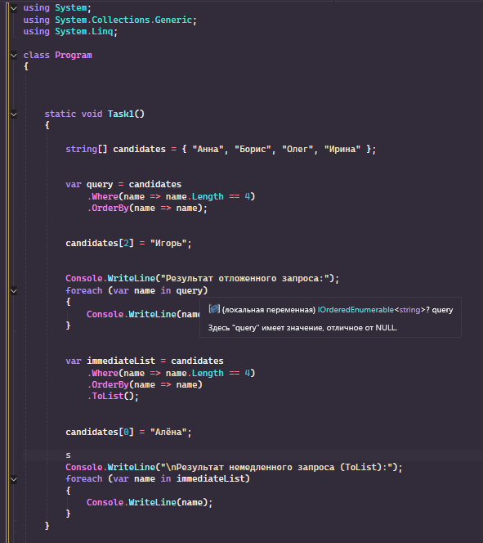
Рис.1.Задание 1
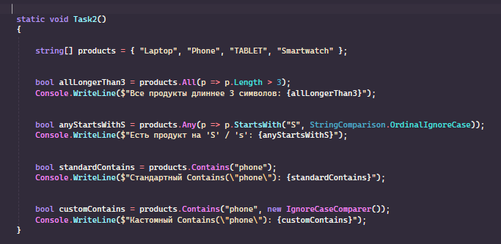
Рис.2.Задание 2
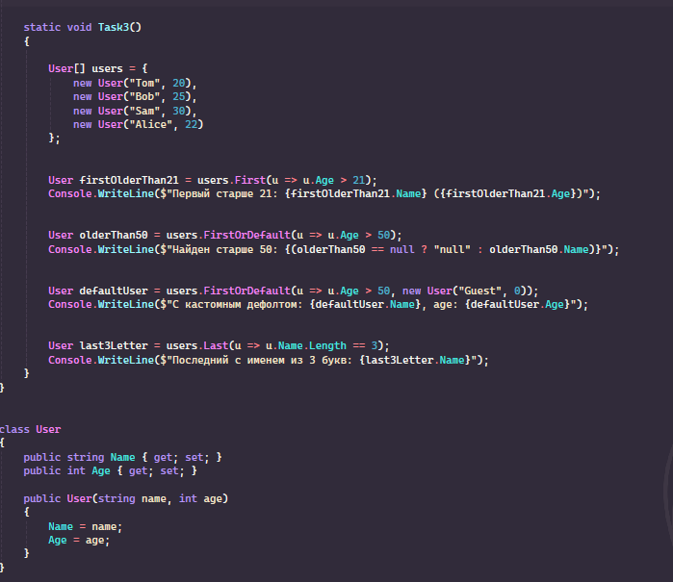
Рис.3.Задание 3
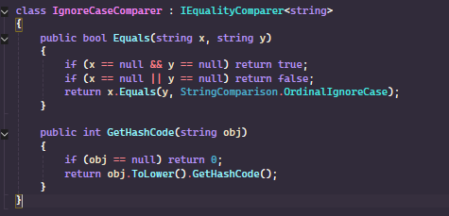
Рис.4.Вспомогательный класс задания 2
Ответы на контрольные вопросы
1.Фактическое выполнение происходит не в момент создания запроса, а при обращении к его результатам — например, во время перебора элементов в цикле foreach или при вызове методов вроде ToList(), ToArray(), Count(), First().
2.К немедленному выполнению приводят методы конвертации коллекции (ToList, ToArray, ToDictionary), методы агрегации и вычислений (Count, Sum, Average, Min, Max), квантификаторы (Any, All, Contains) и методы выборки единичных элементов (First, FirstOrDefault, Last, LastOrDefault, Single).
3.Метод First() при отсутствии элементов или пустой выборке выбрасывает исключение InvalidOperationException. Метод FirstOrDefault() в таком случае исключение не выбрасывает, а возвращает значение по умолчанию для типа (null для ссылочных типов, 0 для чисел) или кастомное значение.
4.Объект IEqualityComparer<T> передается для реализации пользовательской логики сравнения элементов (например, для поиска строк без учета регистра). В интерфейсе необходимо реализовать два метода: Equals(T x, T y) для проверки равенства двух объектов и GetHashCode(T obj) для получения хэш-кода объекта.

